ЗЕМЛЕТРЯСЕНИЕ 12(13) МАЯ 1991 Г. В РАЙОНЕ Г. БАБУШКИН И СЕЙСМИЧНОСТЬ ЮЖНОГО БАЙКАЛА// Геол. и геофиз./ ГОЛЕНЕЦКИЙ С. И., РУЖИЧ В. В., ДРЕННОВА Г. Ф. – 1994. – Т35. - №10. – 124-132.

УДК 550.348.436(571-925.16)
ЗЕМЛЕТРЯСЕНИЕ 12(13) МАЯ 1991 Г. В РАЙОНЕ Г. БАБУШКИН И СЕЙСМИЧНОСТЬ ЮЖНОГО БАЙКАЛА
С. И. ГОЛЕНЕЦКИЙ, В. В. РУЖИЧ, Г. Ф. ДРЕННОВА
Институт земной коры СО РАН, 664033, Иркутск, ул. Лермонтова, 128, Россия
Землетрясение 12(13) мая 1991 г. в районе г. Бабушкин (магнитуда MPSP=5,1, эпицентр 51,68°N 105,39°Е, глубина гипоцентра ~ 20 км) относится к числу наиболее сильных в Байкальском регионе в 1991 г. Несколько подобных землетрясений отмечено здесь ранее. Анализ инструментальных наблюдений позволил определить положение эпицентра в акватории озера, механизм очага, оказавшийся — в отличие от байкальского рифтового — преимущественно сдвиговым. Максимальные 7-балльные макросейсмические эффекты отмечались в г. Бабушкин, на удалении около 25 км к востоку от эпицентра. Как и при ряде других землетрясений района Южного Байкала, афтершоковая деятельность после землетрясения 12(13) мая 1991 г. была очень слабой, форшоковая отсутствовала вовсе.
Макросейсмические данные указывают на распространение сейсмических сотрясений преимущественно в СЗ направлении (по долине р. Ангара). Ослабление сейсмического воздействия отмечено по южному берегу оз. Байкал, а также на СЗ его побережье в пос. Большое Голоустное и бухте Песчаной. Этот эффект „сейсмической тени" отмечался неоднократно и при других землетрясениях. Вместе с тем конфигурация изосейст при различных землетрясениях района существенно различна. Это свидетельствует о значительной изменчивости затухания интенсивности сотрясений при распространении сейсмических волн по разным направлениям из различных очагов.
Землетрясение, Южный Байкал, механизм очага, изосейста.
Введение
Описываемое землетрясение относится к числу наиболее сильных в Байкальском регионе в 1991 г. Значительнее всего оно проявилось в близком к эпицентру населенном пункте — г. Бабушкин, где сейсмические воздействия достигали интенсивности 7 баллов. Ранее землетрясения в г. Бабушкин (железнодорожная станция Мысовая) с различной силой ощущались неоднократно. В XX в. похожие на землетрясение 12.05.1991 г. подземные толчки отмечены 23.03.1902 г. (М = 5,0; К=13), 28.09.1904 г.(М = 5,1; К=13), 17.02.1912 г.(М = 5,1; К=13), 15.06.1912г. (М = 5,3; К=13,5) [1 ]. Близко к району эпицентра землетрясений 12.05.1991 г. располагались эпицентры землетрясений 06.02.1980 г. [2] и 11.05.1987 г. [3].
Сейсмические сотрясения из других, далее отстоящих районов обусловливались такими землетрясениями, как 30.08.1966 г. (М = 5,5; К= 14) [1, 4] в серединной части акватории южной впадины оз. Байкал, 28.03.1970 г. (М = 5,5; К=14) [1, 5] и 13.08.1970 г. (М = 4,8; К=13) [5] ближе к СЗ берегу озера на Среднем Байкале, землетрясениями в тех же местах 11.03.1981 г. (К=12) [б], 22.05.1981 г. (М=5,4; K=14) [7], 25.08.1981 г. (К = 12) [6]. Интересно сравнить проявления землетрясения 12(13) мая 1991 г. с иными землетрясениями районов Южного и Среднего Байкала.
Основные параметры землетрясения
Согласно определению основных параметров землетрясения по региональным сейсмологическим наблюдениям, время очага в описываемом случае 12 мая 1991 г. О = 16 ч 17 мин 55,4 с по Гринвичу (13 мая в 0 ч 17 мин 55,4 с по местному времени), широта эпицентра φ = 51,68°N, долгота λ = 105,39°Е, глубина очага ≈ 20 км, энергетический класс К= 12,9.
По данным наблюдений удаленных сейсмических станций [8 J соответствующие параметры таковы: О = 16 ч 17 мин 56,9 с по Гринвичу, φ = 51,78°N, долгота λ = 105,50°Е. Магнитуда MPSP=5,1. Эпицентр располагался в пределах акватории озера в 20—30 км к западу от г. Бабушкин.
На рис. 1 и в табл. 1 отображены результаты определения механизма очага землетрясения 12.05.1991 г. Хотя в собранных на различных сейсмических станциях исходных данных о знаках первых вступлений в продольных сейсмических волнах выявляется заметная противоречивость, которая
О С. И. Голенецкий, В. В. Ружич, Г. Ф. Дреннова, 1994
124
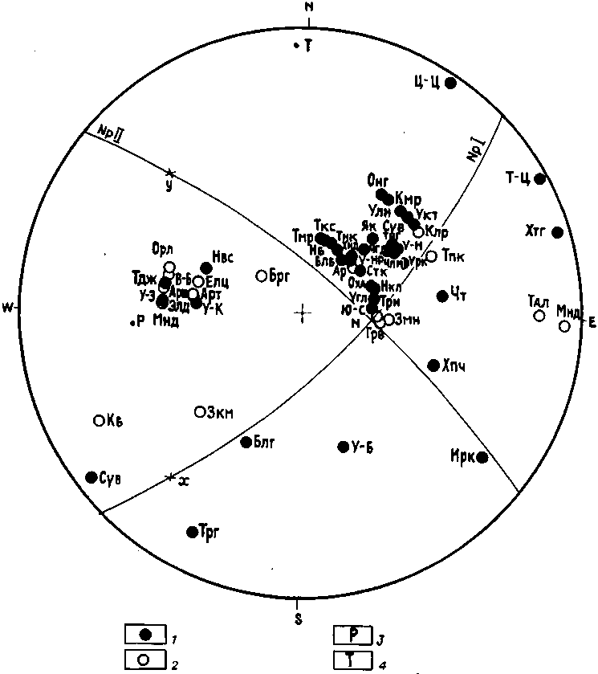
Рис. 1. Механизм очага землетрясения 12 мая 1991 г. (проекция нижней полусферы).
/ — сжатие, 2 — разрежение, 3 — ось сжатия, 4 — ось растяжения.
отчасти присутствует несомненно (как в случае знака в г. Чита), а в другой части не может быть достоверно проконтролирована из-за отсутствия многих исходных сейсмограмм, все же представляется допустимым сделать заключение о преимущественно сдвиговом характере подвижки в очаге этого землетрясения.
Ось растяжения горизонтальна и ориентирована меридионально, ось сжатия имеет широтное простирание под небольшим углом к горизонту. Простирание одной из крутопадающих возможных плоскостей подвижки в очаге СВ, другой — СЗ. По первой из них, падающей к ЮВ, подвижка при наличии некоторой сбросовой компоненты должна быть преимущественно левосторонним сдвигом; по второй, падающей к СВ, — преимущественно левосторонним сдвигом. Этот механизм отличается от байкальского рифтового с преобладающим сбором (как, например, при землетрясении 11.05.1987 г. [3 ]), однако он все же не составляет особого исключения. Для ряда достаточно
125
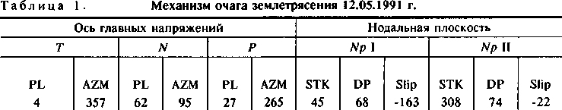
Примечание. Оси главных напряжений: Т — растяжения, N — промежуточного, Р — сжатия, AZM — азимут, PL — угол наклона к горизонту.
Нодальные плоскости: STK — азимут простирания, DP — угол падения, Slip — угол скольжения.
интенсивных землетрясений в районе Южного и Среднего Байкала ранее также устанавливались механизмы со значительной компонентой сдвигового типа (09.10.1961 г. [9], 30.08.1966 г. [9], 28.03.1970 г. [5], 25.01.1973 г. [10]). Из них заметное сходство механизм очага землетрясения 12.05.1991 г. обнаруживает с землетрясением 09.10.1961 г. с эпицентром также у южного побережья Байкала несколько ЮЗ эпицентра землетрясения 1991 г.
Если попытаться в случае землетрясения 12.05.1991 г. соотнести нодальные плоскости с зонами разломов того же простирания, то первая плоскость с простиранием 45° может соответствовать одной из зон разломов ветви краевого шва Сибирской платформы, активизированной при рифтогенном процессе. Вторая, СЗ простирания (азимут 308°), возможно, отражает положение скрытой в акватории ЮВ части зоны Ангарского разлома, выделяемого по геофизическим данным и по результатам непрерывного сейсмического профилирования.
Следует отметить, что упомянутые выше и связанные с противоречивостью исходных данных трудности, существенно снижающие достоверность определения механизма очага землетрясения 12.05.1991 г., возможно, не случайны и обусловлены неполным соответствием реальной обстановки используемой модели, поскольку такие затруднения нередко возникали при решении задачи о механизме очагов и других землетрясений (например, 06.02.1980 г., 25.09.1980 г. [2], 22.05.1981 г. [7]).
Очередное ощутимое землетрясение (К=12) с эпицентром в непосредственной близости от эпицентра рассматриваемого землетрясения произошло 19.11.1992 г. в 18 ч 46 мин по Гринвичу. В пунктах Листвянка и Бабушкин оно ощущалось как 4-балльное.
Макросейсмические проявления
Макросейсмическое изучение землетрясения 12.05.1991 г. проводилось на основе собранных анкетных данных и результатов полевого обследования по долине р. Ангары от Черемхово до Листвянки, вдоль южного побережья оз. Байкал, в дельте р. Селенги (В. В. Ружич, В. А. Авдеев, И. А. Емельянова), далее по г. Улан-Удэ, а также по дороге от г. Улан-Удэ на г. Гусино-озерск (В. А. Авдеев). В обследовании принимал участие сотрудник ВостСибТИСИза С. П. Никифоров. Результаты обследования представлены картой изосейст (рис. 2) и табл. 2.
С наибольшей интенсивностью, до 7 баллов, землетрясение ощущалось в г. Бабушкин. Здесь, наряду с повреждением и разрушением значительного числа дымовых труб кирпичной кладки (порядка 100) и в отдельных случаях серьезным повреждением кирпичных печей (например, по ул. Ленина, 23, ул. Пролетарской, 32), происходило падение телевизионных антенн, осыпание побелки с потолков и стен деревянных и каменных домов.
В стенах 2—4-этажных кирпичных строений возникли трещины. Например, в общеобразовательной кирпичной двухэтажной школе № 56 1934 г. постройки на стыках стен и перекрытий образовались длинные трещины и осыпались большие куски штукатурки. Вместе с тем в недавней новой пристройке таких повреждений не было, выявлены лишь волосяные трещины на стенах. Нечто похожее, но выраженное слабее, отмечено в относительно новом кирпичном здании общежития и комнаты отдыха желез-
126
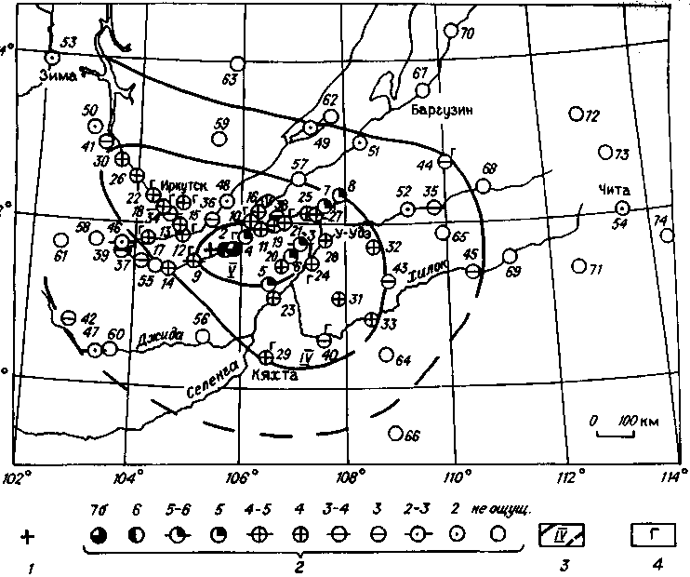
Рис. 2. Схема изосейст землетрясения 12 мая 1991 г.
У — инструментальный эпицентр, 2 — балльность, 3 — изосейста, 4 — пункты, где отмечен гул. Названия пунктов 1—74 см. в табл. 2.
нодорожников по ул. Комсомольской, 35. Там на стыковочном шве с новой пристройкой возникли трещины и осыпалась штукатурка. Колебания, сопровождаемые гулом и грохотом, сильнее ощущались на верхних этажах кирпичных домов. В отдельных одноэтажных деревянных домах можно было заметить волосяные трещины в цементе каменных фундаментов и осыпание известковой побелки.
Жители города замечали качание стен, люстр, мебели. Падала посуда, раскалывались стекла в мебельных стенках, визжали собаки, слышался сильный, жутковатый, напоминающий взрыв шум. В городе было отключено электроосвещение. Очень многие жители в испуге выбегали из домов. Ощущались сильные, частые, резкие и хаотичные толчки. По мнению старожилов, такого сильного землетрясения не наблюдалось в течение ряда последних десятилетий.
Грунтовые условия в районе г. Бабушкин характеризуются наибольшим распространением суглинков в сочетании с прослоями галечников, иногда валунников. Уровень грунтовых вод достаточно высокий — 2—3 м, что может способствовать усилению сейсмического эффекта.
В значительной мере похожие сейсмические проявления отмечены в близлежащем пос. Клюевка. Изосейсту шестого балла из-за малочисленности таких пунктов провести не удается. Изосейста пятого балла несколько растянута в широтном направлении, и охватываемая ею область существенно смещена относительно интрументального эпицентра к востоку, так что эпицентр оказывается у западной границы этой области. В пределах площади 5-балльной изосейсты многие из жителей ощущали колебания строений, слышался звон посуды.
127
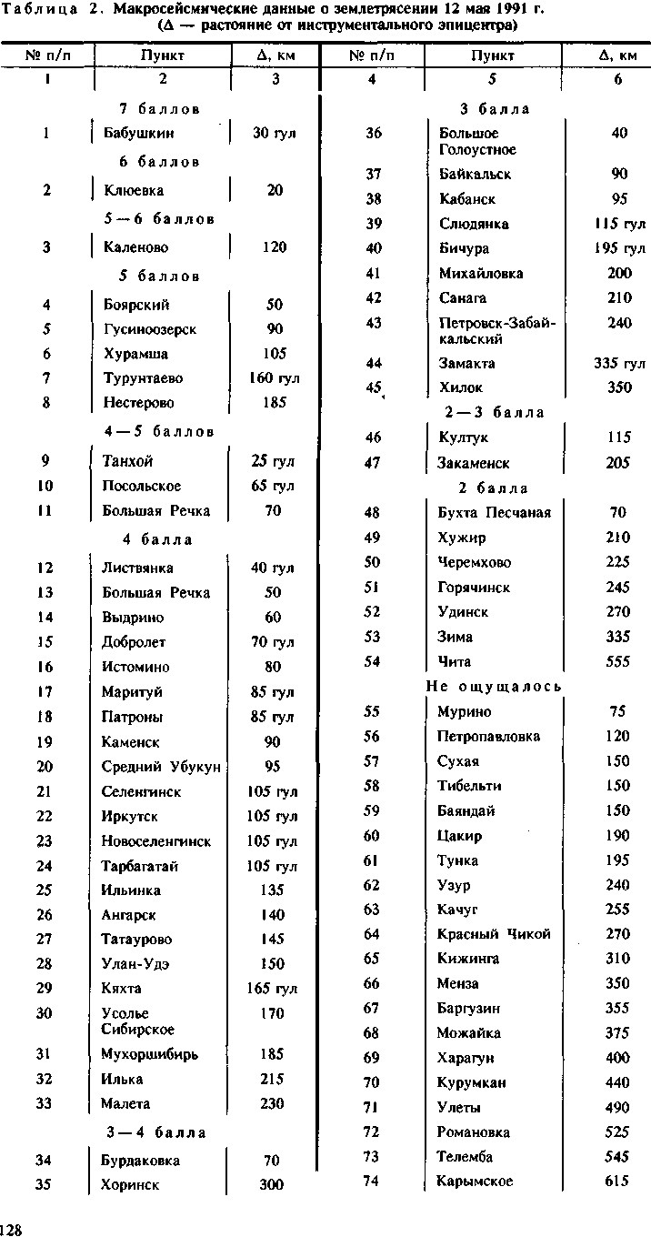
Конфигурация области 4-балльной изосейсты несколько иная, с особенностями, похожими на проявления при ряде прежних землетрясений. Эта область растянута в направлении СЗ-ЮВ и сужена в СЗ части. В пос. Листвянка многие проснулись и ощутили легкий испуг. Отмечены резкий толчок и последующие вибрации в сопровождении гула, сравнимого с шумом проезжающей тяжелой автомашины. Наблюдались раскачивание люстр, лампочек, стук посуды, дрожание стекол в окнах. В одноэтажных деревянных домах колебания проявились в меньшей степени, на втором-третьем этажах кирпичных и панельных домов — в большей мере. Грунты в поселке достаточно разнообразны — от гравийно-галечных обводненных до полускальных сухих. Мощность рыхлых отложений — первые метры. Возможно, некоторое повышение эффекта сотрясений произошло в связи с обводненностью грунтов (уровень грунтовых вод 1—3 м). В частных домах на склонах, где неглубоко залегают скальные и полускальные грунты, сотрясения были слабее.
В пос. Большая Речка на суглинистых обводненных грунтах, а также в пос. Бурдаковка примерно половина жителей ощутили толчки, был слышен звон посуды. Интересно, что на большем эпицентральном расстоянии, в пос. Патроны, землетрясение ощущалось несколько сильнее (звон посуды, колебание мебели, пробуждение с ощущением легкого испуга некоторых спавших). В Иркутске, в микрорайоне Солнечном, на верхних этажах 9-этажных зданий (серия 305) некоторые жители были серьезно напуганы сильными колебаниями стен квартир. Отмечен случай, когда лопнули обои и возникли перекосы дверных проемов. Очевидно, повышение сейсмического эффекта в этом случае обусловлено высотностью здания. Общая оценка интенсивности сотрясений в Иркутске 4 балла.
Особенностью распределения сейсмических сотрясений в пределах 4-балльной изосейсты является понижение эффекта на СЗ берегу Байкала в пос. Большое Голоустное и бухте Песчаной. Занижение силы сейсмических сотрясений отмечалось здесь и прежде при ряде землетрясений с эпицентрами в различных районах и на разных эпицентральных расстояниях. Можно предположить, что подобный эффект „экранизации" сейсмических сотрясений связан с диссипацией энергии в зоне краевого шва Сибирской платформы.
Очень отчетливо проявилось также понижение силы сотрясений по южному берегу Байкала. Большинство жителей Байкальска, особенно те, кто живет в одноэтажных деревянных домах у подножия гор, вообще не заметили землетрясения. В других случаях отмечены вибрация, легкое покачивание кроватей, люстр, звон посуды. На территории Байкальского целлюлозно-бумажного комбината землетрясения не заметили на фоне шума и вибрации механизмов. В городе уровень ощутимости был более значительным на 3—5-м этажах панельных домов. На гравийно-галечных и щебнистых умеренно обводненных грунтах интенсивность сейсмических сотрясений уменьшалась и не превышала 3 баллов.
В г. Слюдянка землетрясение ощущали немногие жители, чаще те, кто живет в 2—4-этажных, особенно панельных, домах прибрежной и центральной частей города. Наблюдались слабые колебания висячих предметов (люстры, лампочки), несильное подрагивание посуды. Люди просыпались от покачивания кроватей. Вблизи гор колебания почти не ощущались. Грунтовые условия в центре и береговой части города таковы: суглинки, супеси, валун-но-галечные отложения при уровне грунтовых вод 2—3 м и ниже.
Еще слабее землетрясение ощущалось в пос. Култук, где мало кто из жителей его заметил. Отмечались лишь легкие сотрясения оконных стекол, едва заметные покачивания лампочек, мебели, слабый звон посуды. В прибрежной части и в центре поселка колебания ощущались жителями чаще, чем на предгорном склоне, где скальные породы залегают на глубине в несколько первых метров.
Другая особенность распределения сейсмических сотрясений в пределах 4-балльной изосейсты состояла, напротив, в большей интенсивности (по сравнению с ближе расположенным к эпицентру районом дельты р. Селенги)
9 Геология и геофизика № 10, 1994 г. 129
проявлений землетрясения в пределах Итанцинской впадины (поселки Ту-рунтаево, Нестерово).
Сравнительный анализ землетрясений Южного Байкала
По растянутости изосейст в СЗ направлении землетрясение 12.05.1991 г. очень напоминает подземный толчок 28.09.1904 г. [11 ], общее соответствие в распределении макросейсмических проявлений усматривается с землетрясениями 17.02.1912 г., 15.06.1912 г. [12, 13]. Обнаруживается также сходство в таком распределении по площади с землетрясениями 06.02.1980 г. и 26.09.1980 г. [2], выражающееся, в частности, в ослаблении сейсмических сотрясений по южному берегу Байкала. При землетрясении 11.05. 1987 г. [3] также наблюдалась относительно более высокая интенсивность сотрясений в полосе от Байкала по долине Ангары. Заметно ослаблены были колебания по южному берегу Байкала: за хребтами Хамар-Дабан и Малый Хамар-Дабан их интенсивность возрастала. В случае более слабого землетрясения 28.04.1988 г. (К =11) [14] с эпицентром у южного берега озера вблизи г. Байкальск не ощущалось особых различий в затухании сейсмических сотрясений вдоль берега озера в восточном и западном направлениях, но вновь отмечены сейсмические сотрясения за хр. Хамар-Дабан.
При других землетрясениях с эпицентрами в иных местах Южного и Среднего Байкала наблюдалась и субмеридиональная ориентировка длинных осей изосейст (например, при землетрясениях 22.05.1912 г. [12, 13], 25.01.1973 г. [10]), и субширотная, проявившаяся, например, при землетрясении 30.08.1966 г. [4], когда в северном направлении в сторону Сибирской платформы отмечено расширение лишь области более низкой балльности. В первом случае это свидетельствует о быстром затухании сейсмических колебаний при распространении их вдоль побережья Южного Байкала с запада на восток.
Субширотное распределение изосейст к востоку от эпицентров выявляется при землетрясениях 06.02.1980 г. и 25.09.1980 г. [2]. Вместе с тем при иных землетрясениях на Южном и Среднем Байкале изосейсты, зачастую сложные по форме, были довольно изометричны (например, толчки 28.03.1970г. [5], 11.03.1981 г. [6], 22.05.1981 г. [7], 25.08.1981 г. [б].
Землетрясению 12.05.1991 г. не предшествовали форшоки, и оно фактически не сопровождалось афтершоками. До конца суток 12.05.1991 г. после основного толчка зарегистрировано всего три землетрясения 7—8-го энергетических классов. Давно ставшее довольно обычным при описаниях байкальских землетрясений упоминание свидетелей о двух ощущавшихся через короткий промежуток времени толчках следует объяснить последовательным приходом в пункт наблюдения двух групп сейсмических волн — сначала продольных, а затем поперечных.
Отсутствие афтершоков или их крайняя малочисленность является, по-видимому, довольно характерным для землетрясений Южного Байкала. Так, почти не сопровождалось афтершоками землетрясение 30.08.1966 г., полностью отсутствовали афтершоки при землетрясении 25.01.1973 г. Вместе с тем совсем рядом и лишь несколько позднее в 1973 г. достиг максимального развития рой из полутора сотен землетрясений с наиболее сильным толчком К= 11 [15]. Достаточно малочисленными были афтершоки землетрясения 06.02.1980 г. — в течение суток их зарегистрировано два десятка, причем большая их часть, включая наиболее сильный толчок 10-го класса, имела место всего за 2 ч после основного землетрясения. Небольшим, порядка 20, было число афтершоков после землетрясения 22.05.1981 г. Как и при землетрясении 12.05.1991 г., относительно повышенная интенсивность сейсмических сотрясений обнаружилась в указанном случае в городах Кяхта и Гуеиноозерск. По-иному, однако, развивался сейсмический процесс 26.09.1980 г., когда в отсутствие форшоков и афтершоков произошли два сопоставимых по энергии землетрясения К= 12 с интервалом времени в 3 ч. 130
Заключение
Сопоставление различных землетрясений К = 12—14 (М = 4,5—5,5) на Южном Байкале приводит к следующим выводам.
1. Обнаруживаемые различия в развитии сейсмического процесса в раз
ных случаях обусловлены, очевидно, особенностями развития процесса сейс
мотектонической деструкции в очагах землетрясений. Связанная с более
сильными землетрясениями афтершоковая деятельность, как правило, не
значительна, форшоковая отсутствует. Не выявлены сколько-нибудь опреде
ленно особенности в сейсмическом режиме, которые закономерно предваряли
бы землетрясения Южного Байкала (К = 12—14, М=4,5—5,5). В сравнении
с другими месяцами повышенное число таких землетрясений в XX в. при
ходится на май.
- В распределении макросейсмических проявлений индивидуальных
землетрясений по площадям выявляются некоторые четко выраженные зако
номерности, но при землетрясениях из разных частей района конфигурация
изосейст существенно различна. Это свидетельствует о значительной из
менчивости затухания интенсивности сотрясений при распространении сейс
мических волн по разным направлениям из различных очагов. Усреднение данных
по ряду землетрясений приведет к сглаживанию указанных особенностей.
- В рассматриваемом районе, согласно определениям механизмов оча
гов, заметно представлены землетрясения с подвижками в очагах, включа
ющими значительные сдвиговые компоненты. Вместе с тем следует отметить,
что надежное установление механизма очага нередко затрудняется противо
речивостью исходных данных. Не исключено, что это связано с неполным
соответствием реальной обстановке той теоретической модели, которая поло
жена в основу определения механизма очага. Реальная сейсмотектоническая
обстановка, очевидно, более сложна.
ЛИТЕРАТУРА
- Новый каталог сильных землетрясений на территории СССР с древнейших времен до
1975 г. / Под ред. Н. В. Кондорской, Н. В. Шебалина. М., Наука, 1977, 535 с.
- Голенецкий С. И. Землетрясения Прибайкалья и Забайкалья // Землетрясения в СССР в
1980 г. М., Наука, 1983, с. 50—59.
3. Голенецкий С. И. Землетрясения Прибайкалья и Забайкалья // Землетрясения в СССР в
1987 г. М., Наука, 1990, с. 76—85.
- Солоненко В. П., Павлов О. В., Хилько С. Д., Хромовских В. С. Землетрясение 30 августа
1966 г. в Южном Байкале // Землетрясения в СССР в 1966 г. М., Наука, 1970, с. 182—186.
- Голонецкий С. И., Букина К. И., Новомейская Ф. В. и др. Землетрясения Прибайкалья
// Землетрясения в СССР в 1970 г. М., Наука, 1973, с. 124—146.
- Голенецкий С. И. Землетрясения Прибайкалья и Забайкалья // Землетрясения в СССР в
1981 г. М., Наука, 1984, с. 57—65.
- Голенецкий С. И., Демьянович М. Г., Фомина Е. В. и др. Землетрясения 22 и 27 мая
1981 г. на Байкале // Землетрясения в СССР в 1981 г. М., Наука, 1984, с. 66—74.
- Сейсмологический бюллетень (ежедекадный) 11—20 мая 1991 года. Обнинская опытно-
методическая экспедиция Института физики Земли им. О. Ю. Шмидта. М., 1991, 31 с.
- Мишарина Л. А. Напряжения в очагах землетрясений Монголо-Байкальской сейсмической
зоны // Поле упругих напряжений Земли и механизм очагов землетрясений. М., Наука,
1972, гл. VIII, с. 161 — 171.

- Голенецкий С. И. Землетрясения Прибайкалья // Землетрясения в СССР в 1973 г. М.,
Наука, 1976, с. 108—125.
- Бюллетень постоянной центральной сейсмической комиссии. 1904 г., июль-сентябрь / Ред.
Г. В. Левицкий. С.-Петербург, Типография Императорской академии наук, 1905, 48 с.
- Бюллетень постоянной центральной сейсмической комиссии. 1912 г. / Ред.
П. М. Никифоров. С.-Петербург, Типография Императорской академии наук, 1914, 52 с.
- Минчиковский М. Я. Байкальские землетрясения 1912 г. // Изв. постоянной центральной
сейсмической комиссии. С.-Петербург, 1914, т. 6, вып. 2, с. 163—171.
- Голенецкий С. И. Землетрясения Прибайкалья и Забайкалья // Землетрясения в СССР в
1988 г. М., Наука, 1991, с. 118—126.
15. Голенецкий С. И. Анализ эпицентрального поля и количественные оценки сейсмичности
// Сейсмогеология и детальное сейсмическое районирование Прибайкалья. Новосибирск,
Наука, 1981, с. 19—46.
Рекомендована к печати Поступила в редакцию
С. В. Крыловым 15 марта 1993 г.
131

